一、实验目的及要求
[实验目的]
验证图的深度优先遍历与广度优先遍历算法。
算法设计：
深度优先遍历
设G=(V,E)是图,V(G)={0,1,…,n-1}。深度优先遍历图G的过程类似于树的先遍历,其过程为,访问给定的起始顶点v,从v0出发,访问它的一个不曾被访问过的邻接顶点n1;再从v1出发,访问v1的一个不曾被访问过的邻接顶点一如正下去,直至到达一不面点,它不再有未访问的邻接点。然后回溯到上一个被访问的顶点,看它是否还有未被访问的邻接顶图的深度优点。若有,则访问该邻接顶点,且从它出发,进行前述的类似访问。若没有,先遍历则进一步回溯。当所有顶点均被访问,整个深度优先遍历过程结束。

一个辅助数组 visited[],为被访问过的顶点加标记。基于队列的广度优先遍历算法的基本过程如下:
①将所有顶点的ited值置为0,访问初始顶点n,置 visited0=1,n入队。
②检测队列是否为空,若队列为空,则迭代结束。
③从队头取出二个顶点,检测其每个邻接顶点m
如果未被访问过,则
a.访问w
b.将 visited[w值更新为1]
c.将w入队
④执行步骤②
代码编写
void Graph_List::DepthFirstSearch(const int v, int visited[])//以序号v为顶点出发，深度优先遍历图的递归算法
{
cout << v << " ";//输出v的名称
visited[v] = 1;//说明v已经被访问过
Edge* p = Head[v].adjacent;//取得v的第一个邻接顶点的序号
while (p != NULL)//若存在顶点p
{
if (visited[p->VerAdj] != 1)//若p未被访问过，从p递归访问
DepthFirstSearch(p->VerAdj, visited);
p = p->link;//p为c关于p的下一个邻接顶点
}
}

void Graph_List::BFS(const int s)//从顶点s开始广度优先遍历图的迭代算法{
int* visited = new int[graphsize];
for (int k = 0;k < graphsize;k++)
visited[k] = 0;
cout << s << " ";
visited[s] = 1;
queue< int> q;
q.push(s);
while (!q.empty()){
int v = q.front();
q.pop();
Edge* p = Head[v].adjacent;
while (p!=NULL){
if (visited[p->VerAdj] == 0){
cout << p->VerAdj << " ";
visited[p->VerAdj] = 1;
q.push(p->VerAdj);
}
p = p->link;
}
}
delete[] visited;
}

测试数据设计
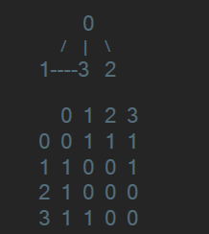

测试结果截屏
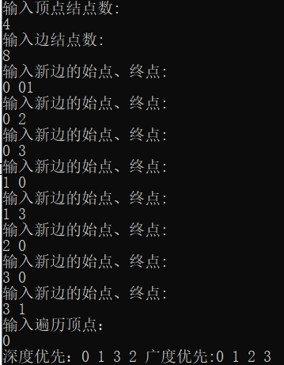

总结（对所作程序进行分析、评价运行效果，总结遇到的问题和解决办法）
1.因为没有理解生成边即生成边链表结点，所以第一次在调试时输入边时很简单地输入了4，而实际上应该先画出邻接矩阵，按照矩阵的坐标进行构造边。

